Startuje další ročník soutěže „Máte doma muzejní kousek? Věnujte ho NTM“
I v roce 2024 se bude konat úspěšná soutěž „Máte doma muzejní kousek?“, kterou pořádá Národní technické muzeum ve spolupráci s kolektivním systémem ELEKTROWIN. Soutěž s celorepublikovou působností pomáhá rozšířit informaci o možnosti nabídnout svůj vysloužilý spotřebič do sbírek Národního technického muzea. I v letošním roce bude trvání soutěže rozloženo do zbytku stávajícího roku.
Soutěž doprovází vyhlášení „Nej“ muzejního kousku roku 2023
Výhercem uplynulého ročníku internetové soutěže, tedy „Nej“ muzejním kouskem roku, se stal domácí elektrický žehlič americké výroby Maytag. Žehlič byl pořízen rodinou majitele textilní továrny v Polici nad Metují někdy na konci druhé poloviny 30. let 20. století. Dárkyni vítězného předmětu paní Ireně Hubkové bude zaslána partnerem projektu, recyklačním systémem ELEKTROWIN, poukázka na nákup spotřebního zboží v hodnotě 5000,- Kč. NTM poděkuje dárkyni za hodnotné rozšíření sbírek výběrem publikací z produkce muzea.
Dárci mohou vyhrát
Soutěž „Máte doma muzejní kousek?“ startuje 2. 4. 2024 a jsou stanoveny tři termíny vyhodnocení jednotlivých etap, a to 30. 6., 30. 9. a 31. 12. 2024. V každé etapě vybere kurátor NTM 5 spotřebičů s nejvýznamnějším přínosem pro sbírky NTM. Majitelé těchto spotřebičů získají od ELEKTROWINu poukázku na nákup spotřebního zboží v hodnotě 500,- Kč. Za každý spotřebič zařaditelný do sbírek NTM získá jeho majitel na základě uzavřené darovací smlouvy dvě čestné vstupenky pro dvě osoby s roční platností. Navíc do konce ledna 2024 bude kurátorem NTM vybrán nejpřínosnější spotřebič tzv. „Nej“ muzejní kousek roku, který byl v rámci proběhlé soutěže zařazen do sbírek a jeho majitel získá od ELEKTROWINu poukázku na nákup spotřebního zboží v hodnotě 5 000 Kč.
Jak soutěžit
Pokud i vy máte doma starý domácí spotřebič a rádi byste jej věnovali muzeu, stačí udělat pár jednoduchých věcí. Vyfoťte jej, doplňte jeho popis – odhadované stáří, stav, dochované příslušenství, případně další informace (manuál, návod, prodejní doklad apod.) a zašlete e-mailem na adresu muzejni.kousek@elektrowin.cz.
Inspirace z minulého ročníku
Pro inspiraci možným soutěžícím může sloužit nejen výherce proběhlého ročníku domácí žehlič Maytag, ale i krásný kontaktní kávovar z konce 20. let minulého století prodávaný pod označením Syda. Přínosem pro muzejní sbírku je i absorpční lednice Elektrolux zakoupená kolem roku 1928. Kurátorka soutěže a sbírky Technika v domácnosti NTM Lucie Střechová dodává: „tak jak vyplývá z prezentovaných příkladů, šance pro zapsání nabízeného předmětu do sbírek zvyšuje jeho kompletnost, a to i v podobě dochovaných originálních obalů, návodů a účtenek dokládajících místo a rok jejich koupě. Budeme se tedy těšit, jaké další příběhy budou vyprávět nově darované předměty v letošním roce.“
Další informace o pravidlech a zprávy o průběhu soutěže naleznete
na facebookových a webových stránkách – www.ntm.cz, www.elektrowin.cz
nebo na specializovaném webu – www.muzejnirecyklace.cz.

Předměty získané v roce 2023

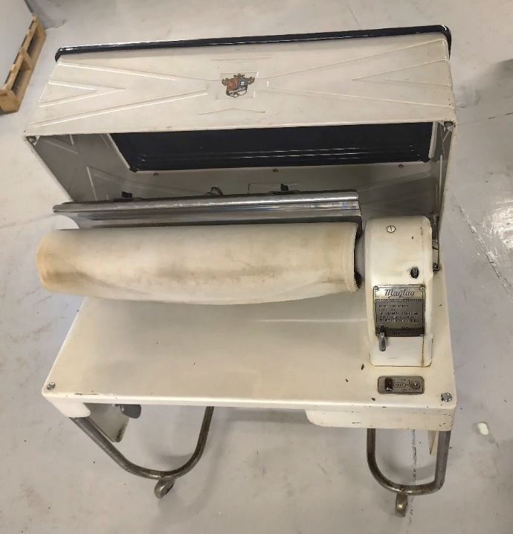
Elektrický žehlič americké výroby Maytag. „Nej“ muzejní kousek roku 2023

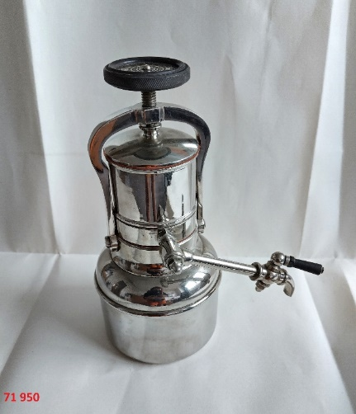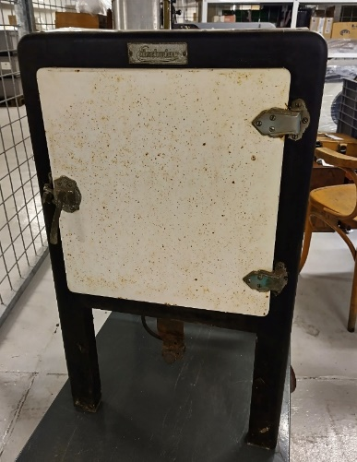
Kontaktní kávovar Syda Lednice Elektrolux

Tisková zpráva 3. dubna 2024

Bc. Jan Duda
Vedoucí oddělení PR a práce s veřejností
E-mail: jan.duda@ntm.cz
Mob: +420 770 121 917
Národní technické muzeum
Kostelní 42, 170 00 Praha 7

